

Министерство образования и науки

донецкой народной республики

Государственное образовательное учреждение

высшего профессионального образования

«донецкий национальный университет»

Физико-технический факультет

Кафедра компьютерных технологий

Направление подготовки 09.03.01 Информатика и вычислительная техника

**К защите допустить:**

Зав. кафедрой компьютерных технологий

_______________ Т.В. Ермоленко

(подпись)

«_____» ______________________ 2019 г.

**ДИПЛОМНАЯ работа**

на тему: **«Автоматизированная система учета и мониторинга методической деятельности физико-технического факультета»**

Студент: **Фурсов Дмитрий Владимирович** __________________

(подпись)

Научный руководитель: ст. преподаватель **Котенко В.Н.** __________________

(подпись)

Работа представлена на кафедру «___» ____ 2020 г. рег. № _______ __________________

(подпись принявшего)

Донецк 2020

**СОДЕРЖАНИЕ**

ВВЕДЕНИЕ 4

1 АНАЛИЗ ПРЕДМЕТНОЙ ОБЛАСТИ 5

1.1 Состояние вопроса 5

1.2 Описание существующих бизнес-процессов объекта исследований 8

1.3 Актуальность и цель работы 9

2 ТЕХНИЧЕСКОЕ ЗАДАНИЕ 11

2.1 Описание области применения и исходных данных приложения 11

2.2 Требования к пользовательским интерфейсам 11

2.3 Требования к аппаратным, программным и коммуникационным интерфейсам 14

2.4 Требования к пользователям продукта 15

2.5 Требования к адаптации на месте 15

2.6 Функции продукта 15

2.7 Ограничения 16

3 ОБОСНОВАНИЕ ВЫБОРА ТЕХНОЛОГИЙ И ПРОГРАММНЫХ СРЕДСТВ 17

3.1 Язык программирования серверных скриптов PHP 17

3.2 Реляционная система управления базами данных MYSQL 17

3.3 WEB-сервер APACHE 17

3.4 Laravel 5 18

3.5 Bootstrap 4 18

3.6 Архитектура «клиент-сервер» 18

4 РАЗРАБОТКА ДИНАМИЧЕСКОГО САЙТА «ЧАИ И ТРАВЯНЫЕ СМЕСИ» 20

4.1 Моделирование новых бизнес-процессов 20

4.2 Проектирование баз данных динамического сайта 20

4.3 Архитектура сайта 21

4.4. Описание скриптов динамического сайта 25

4.4.1 Описание скриптов пользовательской части 25

4.4.2 Описание скриптов администраторской части 26

5 ТЕСТИРОВАНИЕ И ВНЕДРЕНИЕ ПРОГРАММНОГО ПРОДУКТА 27

5.1 Аппаратные, системные и программные требования 27

5.2 Описание установки программы 27

5.2.1 Размещение скриптов динамического сайта 27

5.2.2 Импорт баз данных 30

5.3 Описание контрольных примеров 30

5.4 Внедрение 30

6 ОХРАНА ТРУДА НА РАБОЧЕМ МЕСТЕ 31

6.1 Введение 31

6.2. Охрана труда на рабочем месте программиста 31

6.3. Опасные и вредные производственные факторы рабочего места программиста 33

6.3.1. Данные микроклимата помещения 33

6.3.2 Освещение рабочего места 34

6.3.3 Воздействие электромагнитного излучения 36

6.3.4 Шум и вибрация. Статическое электричество 37

Список используемых источников 38

ЗАКЛЮЧЕНИЕ 39

СПИСОК ИСПОЛЬЗОВАННЫХ ИСТОЧНИКОВ 40

ПРИЛОЖЕНИЕ А Экранные формы 41

ПРИЛОЖЕНИЕ Б Фрагменты листинга 42

# ВВЕДЕНИЕ

В последнее десятилетие благодаря бурному развитию Интернета в программировании выделяют отдельное направление –  Web-программирование. Поначалу оно не могло и сравниться по своей сложности с другими областями программистского ремесла, не "дотягиваясь" не только до системного, но даже и до прикладного уровня. В наши дни, однако, роль Web-программирования в структуре глобальной сети возрастает, соответственно увеличивается и средняя оценка сложности сценариев. Многие системы (например, поисковые) по объему кода приближаются к размеру исходных кодов серьезных прикладных программ. Доля же статических страниц в Web постоянно падает; на смену им приходят динамические страницы, сгенерированные автоматически тем или иным сценарием. [1]

Методическая работа является важнейшей составной частью деятельности руководства и Ученого совета вуза, факультетов, кафедр, центров и лабораторий, всего профессорско-преподавательского, научного и учебно-вспомогательного состава вуза. Методическая работа в вузе осуществляется с целью качественной разработки образовательных программ, обеспечения эффективной организации учебно-воспитательного процесса, качественного проведения всех видов учебных занятий, повышения профессионального уровня руководящего, профессорско-преподавательского, научного и учебно-вспомогательного состава вуза. [2]

В данной дипломной работе будет разработана автоматизированная система учета и мониторинга методической деятельности физико-технического факультета.

# 1 АНАЛИЗ ПРЕДМЕТНОЙ ОБЛАСТИ

## 1.1 Состояние вопроса

Результаты учебно-методической деятельности университета являются важнейшей составляющей его успешности и конкурентоспособности на рынке образования. Над проблемой повышения результативности и эффективности деятельностей, приведенных выше, в последние годы работают не только различные государственные инстанции, но сотрудники различных вузов, в том числе и ДОННУ.

Уровень целостного образовательного процесса в вузе в большей мере зависит от его организации, профориентационной работы, разработанных учебных планов, контроля и оценки качества образования и т.п. Особое внимание уделяется квалификационным требованиям к сотрудникам, в которых выделены показатели учебно-методической работы. В основном эти виды деятельности относятся к преподавателям вуза и направлены на повышение уровня их научно-исследовательской деятельности, воспитания и квалификации будущих специалистов.

На сегодняшний день существует множество разных видов изданий. Список основных видов изданий приведен в таблице 1.1.

Таблица 1.1 ­– Основные виды изданий

|  |  |
| --- | --- |
| Вид издания | Описание |
| Учебное пособие | Учебное издание, дополняющее или частично (полностью) заменяющее учебник, официально утвержденное в качестве данного вида издания. |
| Учебное наглядное пособие | Учебное издание, содержащее материалы в помощь изучению, преподаванию или воспитанию. |
| Учебно-методическое пособие | Учебное издание, содержащее материалы по методике преподавания учебной дисциплины (ее раздела, части) или по методике воспитания. |
| Учебник | Учебное издание, содержащие систематическое изложение учебной дисциплины (ее раздела, части), соответствующее учебной программе и официально утвержденное в качестве данного вида издания. |
| Хрестоматия | Учебное пособие, содержащее литературно-художественные, исторические и иные произведения или отрывки из них, составляющие объект изучения учебной дисциплины. |
| Методические рекомендации (методические указания) | Учебное издание, содержащее разъяснения по определенной теме, разделу или вопросу учебной дисциплины, роду практической деятельности, определяющее методику выполнения отдельных заданий, определенного вида работ или мероприятий. |
| Курс лекций | Учебное издание, содержащее полное изложение тем учебной дисциплины, определенных программой. |
| Текст лекций | Учебной издание, содержащее изложение материала определенных разделов учебной дисциплины. |
| Конспект лекции | Учебное издание, содержащее краткое изложение курса лекций или отдельных разделов учебной дисциплины. |
| Учебная программа | Учебное издание, определяющее содержание, объем, а также порядок изучения и преподавания какой-либо учебной дисциплины (ее раздела, части). |
| Практикум | Учебное издание, содержащее практические задания и упражнения, способствующие усвоению пройденного. |
| Словарь | Справочное издание, содержащее упорядоченный перечень языковых единиц (слов, словосочетаний, фраз, терминов, имен, знаков), снабженных относящимися к ним справочными данными. |
| Энциклопедия | Справочное издание, содержащее в обобщенном виде основные сведения по одной или всем отраслям знаний и практической деятельности, изложенные в виде кратких статей, расположенных в алфавитном порядке. |
| Справочник | Справочное издание, носящее прикладной, практический характер, имеющее систематическую структуру или построенное по алфавиту заглавий статей. |

## 1.2 Описание существующих бизнес-процессов объекта исследований

Произведём оценку системы в терминах бизнес-процессов организации с помощью методологии IDEF0.

IDEF0 – это очень простой и одновременно наглядный язык описания бизнес-процессов. С помощью этого стандарта возможна передача информации между разработчиками, консультантами и пользователями. Функциональная модель IDEF0 представляет собой набор блоков, каждый из которых представляет собой «черный ящик» со входами и выходами, управлением и механизмами, которые детализируются (декомпозируются) до необходимого уровня. Соединяются блоки между собой при помощи стрелок и описаний функциональных блоков.[https://habr.com/ru/company/trinion/blog/322832] Стрелки и их вхождение обуславливают тип интерфейса:

1. если стрелка указывает на блок сверху – это управляющая информация;
2. если стрелка указывает на блок слева – это входная информация;
3. если стрелка указывает на блок справа – это результаты;
4. если стрелка указывает на блок снизу – это механизм.

Контекстная диаграмма, описывающая функционирование учета методической деятельности физико-технического факультета приведена на рисунке 1.1.

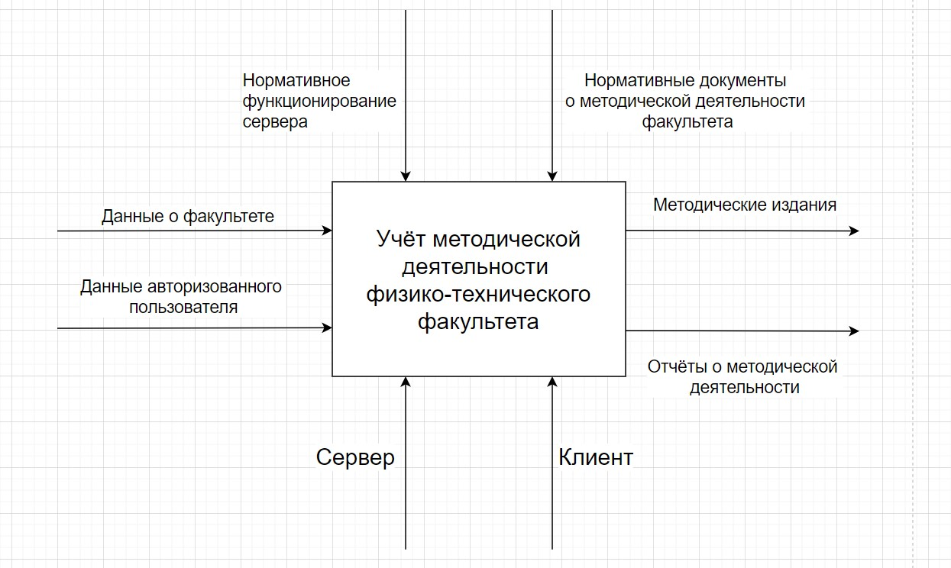

Рисунок 1.1 – Контекстная диаграмма

На рисунке 1.2 показана диаграмма декомпозиции.

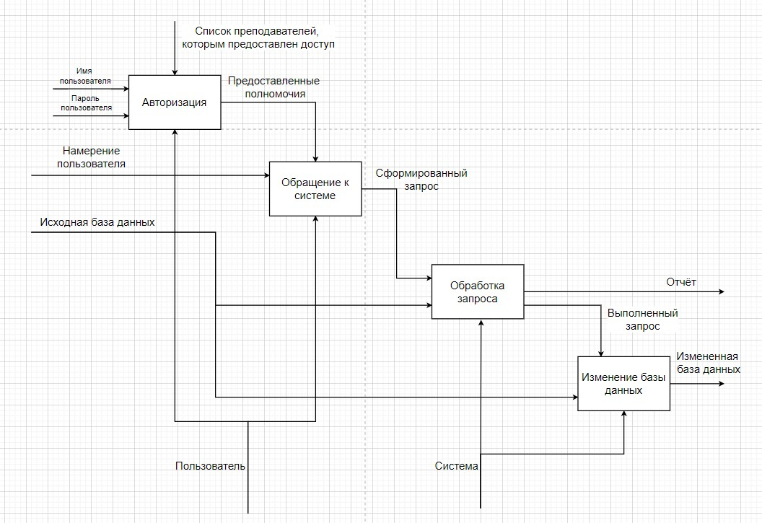

Рисунок 1.2 – Диаграмма декомпозиции

## 1.3 Актуальность и цель работы

Модернизация системы образования рассматривается сегодня как потенциал инновационного развития общества, залог будущего благополучия граждан и безопасности страны. И это закономерно, так как именно изменения в образовании во многом обеспечивают интенсивное движение экономических, социальных и политических процессов в современном мире.

Преподаватель – ключевая фигура реформирования образования. В стремительно меняющемся открытом мире человеку предъявляются жесткие требования – это высокое качество образования, коммуникабельность, целеустремленность, креативность. Обучить человека современному мышлению, способного самореализоваться в жизни, могут только преподаватели, обладающие высоким профессионализмом.

Не секрет, что образовательные результаты студентов напрямую зависят от качества преподавания. Данный постулат объясняет актуальность эффективного механизма профессионального развития преподавателей, каким является методическая работа, и требует её развития и совершенствования.

Поскольку методическая работа может существенно влиять на качество обучения, на конечные результаты работы образовательного учреждения, можно рассматривать ее как важный фактор управления образовательным процессом. [3]

Ситуация, описанная выше, обосновывает актуальность методической работы. Однако, имея большое количество видов методических изданий, преподавателей, кафедр и направлений, учёт методических изданий становится всё сложнее и запутаннее. Данная дипломная работа будет направлена на устранение этой проблемы.

# 2 ТЕХНИЧЕСКОЕ ЗАДАНИЕ

## 2.1 Описание области применения и исходных данных приложения

Данное приложение предназначено для преподавателя, ведущего учет методической деятельности физико-технического факультета.

Исходными данными для сайта является информация о кафедрах, направлениях подготовки, видах методических изданий и преподавателях.

## 2.2 Требования к пользовательским интерфейсам

Пользовательский интерфейс должен предполагать черно-белые оттенки, анимацию для выделения элементов на сайте, навигационное меню с возможностью просмотра всех изданий, добавления новых изданий, формирование отчета, взаимодействия с данными о факультете, входом и выходом из аккаунта, подвал с информацией о факультете.

Пример навигационного меню приведен на рисунке 2.1

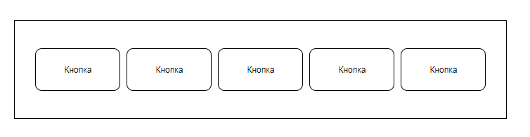

Рисунок 2.1 – Пример навигационного меню

Пример подвала сайта приведен на рисунке 2.2

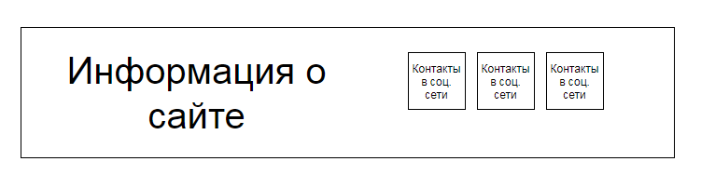Рисунок 2.2 – Пример подвала сайта

Перед входом на главную страницу отправить пользователя на страницу авторизации. Пример формы авторизации приведен на рисунке 2.3

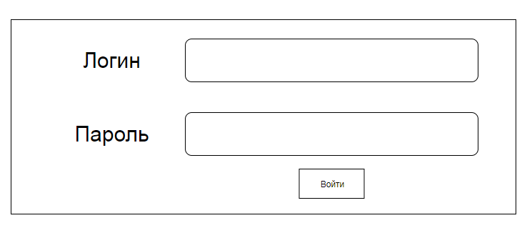

Рисунок 2.3 – Пример формы авторизации

На главной странице вывести таблицу с информацией о методических изданиях физико-технического факультета, кнопки для редактирования и удаления записей (рисунок 2.4), фильтры для поиска нужных изданий по авторам, дисциплинам и году издания. Фильтр для авторов и дисциплин сделать в виде выпадающих списков, а год издания – текстового поля.

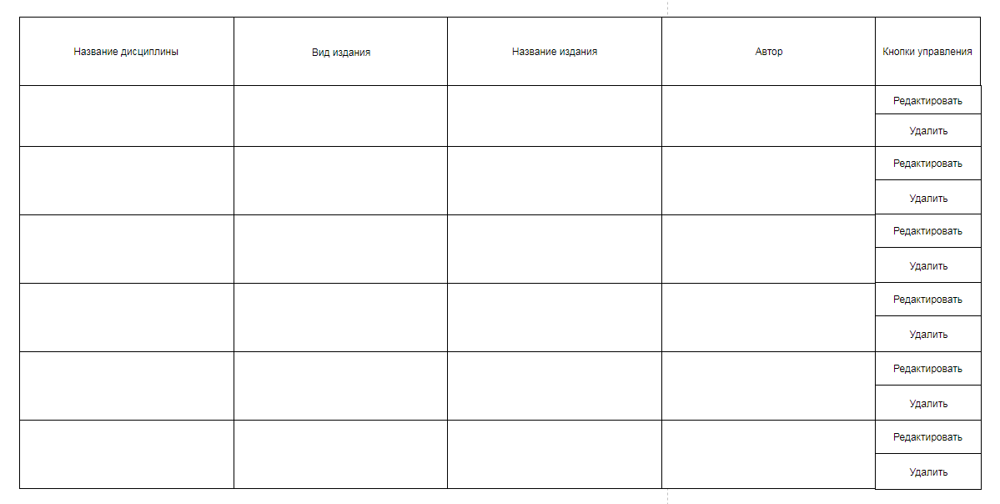Рисунок 2.4 – Пример таблицы методических изданий

Все возможные данные, которые предоставляет база данных пользователю, отобразить пользователю в виде выпадающего списка с возможностью поиска и выбора нескольких вариантов (рисунок 2.5).

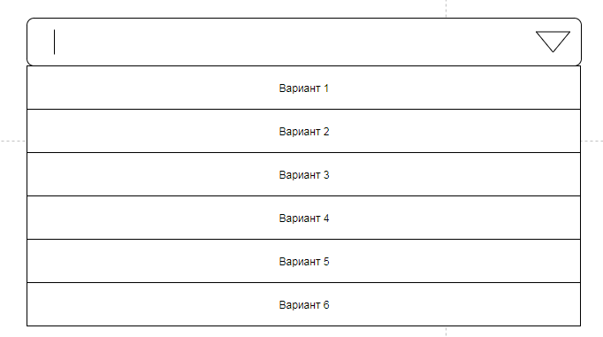

Рисунок 2.5 – Пример выпадающего списка

На рисунке 2.6 изображен общий вид веб-интерфейса системы. Такой интерфейс позволит сконцентрировать внимание пользователя на основной части сайта.

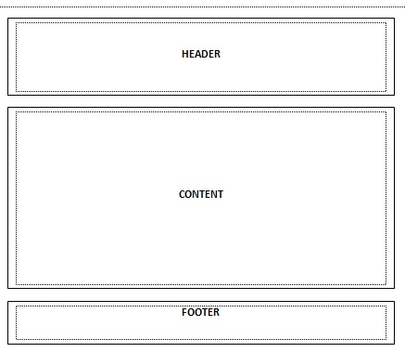

Рисунок 2.6 – Общий вид веб-интерфейса системы

## 2.3 Требования к аппаратным, программным и коммуникационным интерфейсам

Для установки и работы программы необходимо иметь вычислительную систему следующей базовой конфигурации:

1. Windows (32-bit или 64-bit): Windows 8 / Windows 7 / Windows Server 2008 / Windows Vista / Windows XP SP3;
2. процессор: 2.0 ГГц;
3. оперативная память: 512 Mb;
4. HDD: 1 Гб.

Необходимо обеспечить программное взаимодействие системы с:

1. набором библиотек Microsoft Visual C++ 2005-2008-2010 Redistributable Package x86;
2. PHP версии 7.2 и выше;
3. Composer;
4. веб-фреймворк Laravel версии 5.8;
5. библиотекой  jQuery и набором инструментов Bootstrap 4;
6. web-сервером Apache;
7. сервером управления базами данных (БД) MySQL.

## 2.4 Требования к пользователям продукта

Пользователь должен обладать базовыми навыками владения персональным компьютером, а также владеть навыками работы с Open Server.

## 2.5 Требования к адаптации на месте

Необходимы программы-инсталляторы сервера html-страниц Apache, сервера баз данных MySQL, языка разработки серверных скриптов PHP, пакетного менеджера Composer, интернет соединение для установки зависимостей Laravel.

## 2.6 Функции продукта

Основные функции:

1. cоздать миграции и наполнители для создания и заполнения данными о физико-техническом факультете;
2. авторизация и аутентификация пользователей;
3. запрет доступа к данным неавторизованным пользователям с помощью посредника;
4. подвал с отображением информации о назначении сайта и о физико-техническом факультете.
5. просмотр списка методических изданий;
6. добавление нового издания;
7. редактирование существующего издания;
8. удаление издания;
9. фильтрация списка методических изданий по авторам, дисциплинам и году издания;
10. добавление авторов, дисциплин и видов изданий;
11. редактирование существующих авторов, дисциплин и видов изданий;
12. удаление авторов, дисциплин и видов изданий, а также связанные с ними методические издания.
13. Формирование годового отчёта по кафедрам;
14. Формироване годового отчёта по видам изданий.

## 2.7 Ограничения

1. требуется соединение с web-сервером;
2. требуется MySQL версии 5.7 или выше;
3. требуется PHP версии 7.2 или выше;
4. не гарантируется корректная работа web-приложения, если пользователь будет изменять содержимое таблиц базы данных сторонними программами;

# 3 ОБОСНОВАНИЕ ВЫБОРА ТЕХНОЛОГИЙ И ПРОГРАММНЫХ СРЕДСТВ

## 3.1 Язык программирования серверных скриптов PHP

PHP – это распространенный язык программирования общего назначения с открытым исходным кодом. PHP специально сконструирован для веб-разработок и его код может внедряться непосредственно в HTML.

Главная область применения PHP - написание скриптов, работающих на стороне сервера; таким образом, PHP способен обрабатывать данные форм, генерировать динамические страницы или отсылать и принимать cookies [4].

## 3.2 Реляционная система управления базами данных MYSQL

База данных сайта MySQL – это система, предназначенная для хранения и обработки информации. Комплекс таблиц, взаимосвязанных между собой, для доступа к которым применяется система управления базами данных (СУБД) MySQL. По сути, MySQL – это специальная программа с открытым кодом, которая используется на сервере SQL. Данная программа не способна обрабатывать большое количество информации, однако она идеальна для небольших и крупных веб-ресурсов [5].

## 3.3 WEB-сервер APACHE

Apache – это программное обеспечение с открытым исходным кодом, веб-сервер, [который обеспечивает работу около 46% сайтов](https://w3techs.com/technologies/details/ws-apache/all/all) по всему миру.

Преимущества:

1. Бесплатный даже для использования в коммерческих целях.
2. Надёжный, стабильное программное обеспечение.
3. Часто обновляемый, регулярные патчи безопасности.
4. Гибкий благодаря своей модульной структуре.
5. Легко настраиваемый, дружелюбный для начинающих.
6. Большое сообщество и легко доступная поддержка в случае любой проблемы [6].

## 3.4 Laravel 5

Laravel – PHP-фреймворк, быстро набирающий популярность среди веб-разработчиков и помогающий обеспечить максимально удобное [создание сайтов](http://it-devgroup.com/) различного уровня сложности с изящным и четко структурированным синтаксисом и архитектурой.

Laravel является достаточно гибким фреймворком и позволяет решать нестандартные задачи, структурировать веб-сайт в соответствии с существующей логикой и поставленными целями [7].

## 3.5 Bootstrap 4

Bootstrap – это WEB-фреймворк, содержащий готовые CSS, HTML и JavaScript компоненты.

Преимущества фреймворка Bootstrap:

1. Кроссбраузерность и адаптивность сайта. Все элементы фреймворка адаптивны под все устройства и корректно отображаются во всех современных браузерах.
2. Легкость в использовании. Даже человек, имеющий базовые знания о HTML и CSS, может свободно создавать web-страницы с использованием фреймворка.
3. Простота в обучении. У Bootstrap очень хорошая документация с большим количеством примеров готового кода [10].

## 3.6 Архитектура «клиент-сервер»

Данная концепция нам говорит, что нужно разделять машины в сети на клиентские, которым что-то нужно и на серверные, которые отправляют то, что нужно.

Преимуществом модели взаимодействия клиент-сервер является то, что программный код клиентского приложения и серверного разделен. Если мы говорим про локальные компьютерные сети, то к преимуществам архитектуры клиент-сервер можно отнести пониженные требования к машинам клиентов, так как большая часть вычислительных операций будет производиться на сервере, а также архитектура клиент-сервер довольно гибкая и позволяет администратору сделать локальную сеть более защищенной [8]. Пример модели взаимодействия архитектуры «клиент-сервер» изображен на рисунке 3.1.

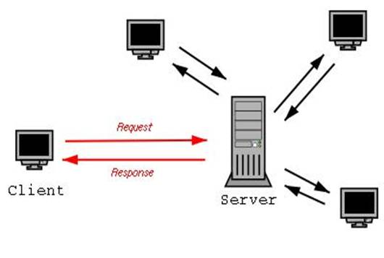

Рисунок 3.1 – Модель взаимодействия клиент-сервер

# 4 РАЗРАБОТКА ДИНАМИЧЕСКОГО САЙТА «ЧАИ И ТРАВЯНЫЕ СМЕСИ»

## 4.1 Моделирование новых бизнес-процессов

Как было указано в первом разделе отчёта разработка сайта «Чай и травяные смеси» актуально. Разработка сайта в соответствии с описанным ранее техническим заданием позволит автоматизировать ряд производственных процессов рассматриваемого объекта исследований – компании «Травяные чаи». Такой сайт автоматизации работы магазина должен изменить существующие бизнес-процессы рассматриваемой компании.

В отличие от старых бизнес-процессов, описанных в первом разделе, компания должна работать по-новому:

1. должны быть устранены устаревшие бумажные потоки, а именно: …;
2. отношения между покупателями и продавцами примут новую форму, а именно: …;
3. учёт товара на складе примет форму: …;
4. …

## 4.2 Проектирование баз данных динамического сайта

Привести концептуальную, логическую и физическую модели базы данных с описанием и графическим представлением (рисунками).

Для реализации проекта баз данных выбрана СУБД реляционного типа MYSQL. Для хранения информации о чае сайт использует 3 базы данных:

1. «CHAY» – информация о всевозможных видах чаёв;
2. «TABLEWARE» – информация о чайной посуде;
3. «SWEETNESS» – информация о сладостях к чаям.

## 4.3 Архитектура сайта

Сайт состоит из клиентской и администраторской частей.

Клиентская часть включает в себя файлы, обеспечивающие быструю работу пользователя с понятным интерфейсом сайта для получения имеющейся информации и элементов каталога в удобном виде и для дальнейшей работы с ними.

Администраторская часть содержит страницы и файлы для работы с таблицами баз данных. Это может быть создание и заполнение информационных таблиц, добавление, редактирование и удаление различных данных, просмотр откорректированных материалов. Вход в администраторскую часть сайта осуществляется из клиентской части только после идентификации пользователя, процесс которой описан в файле lock.php. Связь клиентской и администраторской частей сайта показана на рисунке 4.1.

(администраторская часть сайта) manager.php

(пользовательская часть сайта)

index.html

lock.php

Рисунок 4.1 – Связь клиентской части сайта с администраторской

Структура и все составляющие клиентской части сайта показаны на рисунке 4.2.

Все файлы администраторской части сайта и связи между ними показаны на рисунке 4.3.

**index.html**

klassik_tea.php

grass_smesi.php

elit_tea.php

health.php

english.php

china.php

japan.php

packet_tea.php

history.php

desserts.php

make-up.php

men_women.php

recipes.php

articles.php

catalog.php

company.html

aromat_tea.php

special_tea.php

ferment_tea.php

black_plant_tea.php

green_plant_tea.php

black_aromat_tea.php

green_aromat_tea.php

black_packet_tea.php

green_packet_tea.php

tableware.php

ceramics.php

clay.php

glass.php

tin.php

accessories.php

calabaza_bombilla.php

sugar.php

basket.php

add_to_basket.php

order.php

Рисунок 4.2 – Схема взаимодействия скриптов клиентской части сайта

porcelain.php

order_confirm.php

details.php

search.php

catalog.doc

**manager.php**

black_plant_tea.html

black_plant_tea.php

black_plant_tea_edit.php

black_plant_tea_view.php

black_packet_tea.html

black_packet_tea.php

black_packet_tea_edit.php

black_packet_tea_view.php

black_aromat_tea.html

black_aromat_tea.php

black_aromat_tea_edit.php

black_aromat_tea_view.php

green_packet_tea.html

green_packet_tea.php

green_packet_tea_edit.php

green_packet_tea_view.php

green_aromat_tea.html

green_aromat_tea.php

green _aromat_tea_edit.php

green _aromat_tea_view.php

green_plant_tea.html

green_plant_tea.php

green_plant_tea_edit.php

green_plant_tea_view.php

ferment_tea.html

ferment_tea.php

ferment_tea_edit.php

ferment_tea_view.php

special_tea.html

special_tea.php

special_tea_edit.php

special_tea_view.php

elit_teas.html

elit_teas.php

elit_teas_edit.php

elit_teas_view.php

grass_smesi.html

grass_smesi.php

grass_smesi_edit.php

grass_smesi_view.php

**manager.php**

calabaza_bombilla.html

calabaza_bombilla.php

calabaza_bombilla _edit.php

calabaza_bombilla_view.php

porcelain.html

porcelain.php

porcelain_edit.php

porcelain_view.php

ceramics.html

ceramics.php

ceramics_edit.php

ceramics_view.php

accessories.html

accessories.php

accessories_edit.php

accessories_view.php

sugar.html

sugar.php

sugar_edit.php

sugar_view.php

tin.html

tin.php

tin_edit.php

tin_view.php

clay.html

clay.php

clay _edit.php

clay _view.php

glass.html

glass.php

glass _edit.php

glass _view.php

Рисунок 4.3 – Схема взаимодействия скриптов администраторской части сайта

## 4.4. Описание скриптов динамического сайта

### 4.4.1 Описание скриптов пользовательской части

Клиентская часть разработанного сайта состоит из файлов:

*index.html* – главная страница клиентской части, содержащая ссылки для перехода на страницы каталога, статей, информации о сайте;

*company.html* **–** страница с информацией о разработанном сайте, контактные телефоны и адрес магазина;

*catalog.php* – страница, содержащая краткую информацию о новинках каждого вида чая и ссылки для получения более полной информации о них в виде таблицы;

*search.php* **–** файл, содержащий скрипт поиска**;**

*catalog.doc* **–** текстовый файл для скачивания, содержащий информацию о всех наименованиях каталога сайта**;**

*details.php, details_sweetness.php* **–** страницs с полной информацией о выбранном чае или сахаре в виде таблице соответственно;

*basket.php* **–** страница корзины с товарами, которые были добавлены в неё ользователем;

*add_to_basket.php* **–** файл**,** содержащий скрипт помещения выбранных элементов в корзину;

*order.php* **–** страница оформления заказа;

*order_confirm.php* **–** файл, содержащий скрипт подтверждения заказа и отсылки заказа по почте**;**

*klassik_tea.php, aromat_tea.php, packet_tea.php* – страница, содержащая общую информацию о классическом/ароматизированном/пакетированном чае соответственно и ссылки для перехода на страницы имеющихся видов классического/ароматизированного/пакетированного чая;

### 4.4.2 Описание скриптов администраторской части

К администраторской части разработанного сайта относятся файлы:

*include.dat, include_sweetness.dat, include_tableware.dat* – файлы для соединения с удалённым компьютером и поиска на нём соответствующей базы данных. В них прописаны пути хранения файлов на сервере и указаны базы данных, а также таблицы баз данных;

*lock.php* – скрипт для входа в администраторскую часть: запрашивает имя пользователя и пароль, проверяет их корректность. В случае верного ввода – переходит на главную страницу администраторской части сайта, в противном случае – повторяет запрос;

*manager.php* – главная страница администраторской части, содержащая ссылки для перехода на страницы определённого вида чая;

# 5 ТЕСТИРОВАНИЕ И ВНЕДРЕНИЕ ПРОГРАММНОГО ПРОДУКТА

## 5.1 Аппаратные, системные и программные требования

Для работы web-приложения необходимо иметь вычислительную систему следующей минимальной аппаратной конфигурации:

1. процессор с тактовой частотой 2.0 ГГц;
2. ОЗУ объёмом не менее 512 Мб;

. . . . . . . . . . . . . . . . .

Необходимо обеспечить программное взаимодействие системы с:

1) операционной системой Windows;

2) системой управления базами данных MySQL.

. . . . . . . . . . . . . . . . .

## 5.2 Описание установки программы

Для работы с созданным интернет-сайтом «Чаи и травяные смеси» необходимо установить и сконфигурировать Web-сервер Apache, интерпретатор серверных скриптов PHP и сервер баз данных MySQL[16], [17]. Во время установки создать на диске D: папку USR, в которой разместить папки Apache, PHP, Log, SendMail и WWW.

Запустить сервер Apache и сервер MySQL.

### 5.2.1 Размещение скриптов динамического сайта

В папке D:\USR\WWW\ создать папку TEA, в которую поместить файлы динамического сайта.

В папке TEA должны размещаться файлы *index.html, manager.php, lock.php*;

в папке TEA\USER – файлы:

*catalog.php, klassik_tea.php, green_plant_tea.php, black_plant_tea.php, ferment_tea.php, special_tea.php, aromat_tea.php, green_aromat_tea.php, black_aromat_tea.php, packet_tea.php, green_packet_tea.php, black_packet_tea.php, elit_teas.php, grass_smesi.php, sugar.php, accessories.php, tin.php, tableware.php, ceramics.php, clay.php, glass.php, porcelain.php, details.php, details_sweetness.php, search.php, catalog.doc, basket.php, add_to_basket.php, order.php, order_confirm.php, articles.php, history.php, health.php, english.php, china.php, japan.php, desserts.php, make-up.php, men_women.php, recipes.php, company.html.*

в папке TEA\USER\DOC– файлы:

*catalog.doc;*

в папке TEA\MANAGER – файлы:

*include.dat, include_tableware.dat, include_sweetness.dat;*

в папке TEA\MANAGER\GREEN_PLANT_TEA – файлы:

*green_plant_tea.html, green_plant_tea.php, green_plant_tea_edit.php, green_plant_tea_view.php;*

в папке TEA\MANAGER\BLACK_PLANT_TEA – файлы:

*black_plant_tea.html, black_plant_tea.php, black_plant_tea_edit.php; black_plant_tea_viw.php;*

в папке TEA\MANAGER\GREEN_AROMAT_TEA – файлы:

*green_aromat_tea.html, green_aromat_tea.php, green_aromat_tea_edit.php, green_aromat_tea_ view.php;*

в папке TEA\MANAGER\BLACK_AROMAT_TEA – файлы:

*black_aromat_tea.html, black_aromat_tea.php, black_aromat_tea_edit.php, black_aromat_tea_ view.php;*

в папке TEA\MANAGER\GREEN_PACKET_TEA – файлы:

*green_packet_tea.html, green_packet_tea.php, green_packet_tea_edit.php, green_packet_tea_ view.php;*

в папке TEA\MANAGER\BLACK_PACKET_TEA – файлы:

*black_packet_tea.html, black_packet_tea.php, black_packet_tea_edit.php, black_packet_tea_ view.php;*

в папке TEA\MANAGER\FERMENT_TEA – файлы:

*ferment_tea.html, ferment_tea.php, ferment_tea_edit.php, ferment_tea_ view.php;*

в папке TEA\MANAGER\SPECIAL_TEA – файлы:

*special_tea.html, special_tea.php, special_tea_edit.php, special_tea_ view.php;*

в папке TEA\MANAGER\ELIT_TEAS– файлы:

*elit_teas.html, elit_teas.php, elit_teas_edit.php, elit_teas_ view.php;*

в папке TEA\MANAGER\GRASS_SMESI – файлы:

*grass_smesi.html, grass_smesi.php, grass_smesi_edit.php, grass_smesi_ view.php;*

в папке TEA\MANAGER\PORCELAIN – файлы:

*porcelain.html, porcelain.php, porcelain_edit.php, porcelain_ view.php;*

в папке TEA\MANAGER\CERAMICS – файлы:

*ceramics.html, ceramics.php, ceramics_edit.php, ceramics_ view.php;*

в папке TEA\MANAGER\GLASS – файлы:

*glass.html, glass.php, glass_edit.php, glass_ view.php;*

в папке TEA\MANAGER\CLAY – файлы:

*clay.html, clay.php, clay_edit.php, clay_ view.php;*

в папке TEA\MANAGER\TIN – файлы:

*tin.html, tin.php, tin_edit.php, tin_ view.php;*

в папке TEA\MANAGER\ACCESSORIES – файлы:

*accessories.html, accessories.php, accessories_edit.php, accessories_ view.php;*

в папке TEA\MANAGER\CALABAZA_BOMBILLA – файлы:

*calabaza_bombilla.html, calabaza_bombilla.php, calabaza_bombilla_edit.php, calabaza_bombilla_ view.php;*

в папке TEA\MANAGER\SUGAR – файлы:

*sugar.html, sugar.php, sugar_edit.php, sugar_ view.php;*

В папке TEA\IMAGE должны размещаться иллюстрации, используемые для таблиц данных.

В папке TEA\IMAGES должны размещаться иллюстрации, используемые для оформления сайта.

В папке TEA\CSS должны размещаться файлы *index.css*, *index1.css*, в которых прописаны стили элементов внешнего вида сайта.

В папке TEA\FONTS должны размещаться шрифты сайта.

Для корректной работы сайта необходимо импортировать имеющиеся в папке БД базы данных из документов *Чай.sql*, *Посуда.sql*, *Сахар.sql* и создать привилегированного пользователя.

### 5.2.2 Импорт баз данных

Для импорта таблиц баз данных нужно в адресной строке браузера набрать *http://phpMyAdmin.* Откроется главная страница веб-интерфейса для

## 5.3 Описание контрольных примеров

В адресную строку браузера ввести адрес сайта http://aaaa.bbb.ru/.

В окне браузера отобразится первая страница web-приложения с формой авторизации (рисунок A.1).

Далее в окне браузера отобразится главная страница web-приложения, которая содержит … (рисунок A.2).

. . . . . . . . . . . . . . . . .

## 5.4 Внедрение

Разработанный сайт «Чаи и травяные смеси» был размещён на хостовом сервере компании SuperHost по адресу http://tea.super-host.com и развёрнут в соответствии с описанными условиями установки программы. Управление сайтом было передано компании «Травяные чаи».

В настоящее время компания «Травяные чаи» использует сайт в своей работе, что положительно повлияло на реорганизацию её бизнес-процессов, обеспечило определённую автоматизацию производства и улучшило условия труда сотрудников компании и облегчило покупателям поиск товаров и их покупку.

Компания «Травяные чаи» выдала справку об использовании (акт о внедрении) сайта «Чаи и травяные смеси» в своей работе. Справка (акт) приведена в приложении В.

# 6 ОХРАНА ТРУДА НА РАБОЧЕМ МЕСТЕ

## 6.1 Введение

Важным моментом в совершенствовании условий труда являются мероприятия по охране труда.

Факторы можно разделить на опасные и вредные. Опасным производственным фактором называется, воздействие на работающего человека в определенных условиях, приводящее к травме или другому внезапному резкому ухудшению самочувствия. Вредным производственным фактором называют воздействие приводящее к заболеванию или снижению трудоспособности. В зависимости от уровня и продолжительности воздействия вредный производственный фактор может стать опасным.

К сожалению, на сегодняшний день, состояние условий труда программиста и его безопасности, все еще не удовлетворяют современным требованиям. Влияние на работников таких отрицательных факторов как повышенный уровень шума, повышенная температура внешней среды, отсутствие или недостаточная освещенность рабочей зоны, электрический ток, статическое электричество, приводит к снижению работоспособности, а при длительном нахождении в зоне комбинированного воздействия различных неблагоприятных факторов может привести к профессиональному заболеванию.

## 6.2. Охрана труда на рабочем месте программиста

Охрана труда – система законодательных актов, социально-экономических, организационных, технических, гигиенических и лечебно-профилактических мероприятий и средств, обеспечивающих безопасность, сохранение здоровья и работоспособности человека в процессе труда.

Рабочее место программиста – это часть пространства, в котором он осуществляет трудовую деятельность, и проводит большую часть своего рабочего времени.

Научно-технический прогресс дал прирост производительности, снижении доли рутинного, монотонного труда, повышения скорости расчётов, скорости обмена информацией.

Вопросы безопасной жизнедеятельности программиста в значительной степени зависит от правильной оценки опасных и вредных производственных факторов. Существуют меры безопасности при работе с вычислительной техникой для того чтобы избежать вредного воздействия.

Рабочее место программиста должно выполнять следующие основные требования:

1. размещение оборудования должно быть удобным для эксплуатации;
2. необходимо иметь рабочее пространство для движения и перемещения;
3. необходимо иметь естественное и искусственное освещение для выполнения установленных задач;
4. уровень акустического шума должен не превышать допустимого значения.

## 6.3. Опасные и вредные производственные факторы рабочего места программиста

### 6.3.1. Данные микроклимата помещения

Производственное окружение, где работает разработчик программного обеспечения, характеризуется определенным сочетанием температуры и влажности воздуха, его подвижности, барометрическим давлением и тепловым излучением нагретых поверхностей. На рабочем месте разработчика должны обеспечиваться **приемлемые параметры микроклимата**. По определению ГОСТ 12.1.005-88 микроклимат производственных помещений - это климат внутренней среды этих помещений, который определяется действующими на организм человека сочетаниями температуры, влажности и скорости движения воздуха, а также температурой находящихся вокруг поверхностей. Микроклиматические условия в помещениях с вычислительной техникой, должны соответствовать требованиям, обозначенным в таблице 6.1

Таблица 6.1- Микроклимат производственных помещений

|  |  |  |  |
| --- | --- | --- | --- |
| Период  года | Температура  воздуха, oС | Относительная  влажность воздуха, % | Скорость движения  воздуха, м/с |
| Холодный | 22-24 | 40-60 | до 0,1 |
| Теплый | 23-25 | 40-60 | 0,1-0,2 |

Скорость перемещения воздуха должна быть 0,1 м/с, а условная влажность воздуха на рабочих местах обязана составлять 40-60%. Для влажности воздуха в помещениях следует использовать увлажнители воздуха. Воздух, поступающий в комнаты разработчиков, должен быть очищен от загрязнений, в том числе от пыли и микроорганизмов.

Комнаты с рабочими местами программиста должны оборудоваться системами отопления. Температуру в помещении следует регулировать с учетом тепловых потоков от вычислительных машин. Оборудование нужно ставить так, чтобы тепло, исходящее от него, не было направлено на сотрудника. В помещениях с температурой выше допустимой, нужно предусматривать регулирование подачи теплоносителя.

В помещениях, оснащенных ЭВМ, обязана проводиться систематическое проветривание и ежедневная влажная уборка.

В качестве материалов для отделки помещений должны соответствовать гигиеническим требованиям. Покрытие пола из гладких нескользящих материалов, обладающих антистатическими свойствами.

## 

### 6.3.2 Освещение рабочего места

На рабочем месте программистов, в случаях преимущественной работы с документами необходимо использовать систему комбинированного освещения. Система комбинированного освещения – это комбинация освещения, из основного освещения помещения и дополнительного, предназначенного для освещения зоны расположения документов. Освещенность на поверхности стола в зоне размещения рабочего документа должна быть в диапазоне от **300 до 500 люксов**. Освещение не должно создавать бликов на поверхности экрана. Освещенность поверхности экрана не должна быть более 300 люксов.

В помещениях, где работает разработчик программного обеспечения, искусственное освещение должно осуществляться системой общего равномерного освещения. В качестве **источников света**, при искусственном освещении, люминесцентные лампы типа ЛБ и компактные люминесцентные лампы (КЛЛ) является оптимальным решением. Для местного освещения применяются лампы накаливания, в том числе галогенные.

Высокая нагрузка на глаза является следствием частой работы с монитором компьютера, поэтому следует ограничивать прямые блики от источников освещения, таких как окна или светильники, и отраженную блики на рабочих поверхностях, такие как экран или стол, находящихся в поле зрения. Избежать бликов можно за счет правильного выбора светильников и расположения рабочих мест к источникам естественного и искусственного освещения. Также следует обратить внимание на неравномерность распределения яркости в поле зрения программиста. Соотношение яркости между рабочими поверхностями не должно превышать 3:1-5:1, а между рабочими поверхностями и поверхностями стен и оборудования – 10:1. Для уменьшения бликов рекомендуется ставить защитный фильтр для экранов видеомониторов. При рядном размещении рабочих столов не разрешается расположение экранов дисплеев навстречу друг другу из-за их взаимного отражения. Данное расположение разрешается в случае, если между столами устанавливаются перегородки.

Необходимо чистить стекла, оконные рамы и светильники не реже двух раз в год для обеспечения нормируемых значений освещенности в помещениях с использованием вычислительной техники, а также проводить своевременную замену перегоревших ламп. Окна в помещениях, где работает программист, должны быть направлены на север и северо-восток. Жалюзи, занавесы, внешние козырьки и другие регулируемые устройства должны быть установлены на оконные проемы.

### 6.3.3 Воздействие электромагнитного излучения

ЭВМ являются источником нескольких излучений, среди них: мягкий рентгеновский; ультрафиолетовый 200–400 нм; видимый 400–700 нм, ближний инфракрасный 700–1050 нм; радиочастотный 3 кГц–30 МГц; излучение электростатических полей.

Рабочее место разработчика программного обеспечения, с использованием компьютера является источником переменных электрических и магнитных полей. Монитор, из составных частей ЭВМ, принято считать основным источником электромагнитного поля, определяющим электромагнитную обстановку. Но, как показали многочисленные исследования, кроме источников электромагнитного поля – блоки кадровой и строчной развертки, высоковольтные элементы, элементы питания, есть еще источник переменного электрического поля – экран дисплея на электронно-лучевых трубках. При изменении изображения на экране дисплеев уровни их электромагнитных полей могут меняться. В большинстве случаев, интенсивность электромагнитного поля создается элементами системы электроснабжения здания, трансформаторами, воздушными линиями электропередач и другими внешними источниками. Поэтому при установке персонального компьютера на рабочем месте он должен быть правильно подключен к электропитанию и заземлен.

Защитный фильтр, при использовании, нужно плотно устанавливать на экран дисплея и надежно заземлить. Следует, ежедневно его очищать от пыли, так же как и экран дисплея.

Ионизирующие излучения, каковым является рентгеновское, негативно отражаются на здоровье человека. Ионный состав воздуха на рабочем месте разработчика, должен содержать определенное количество положительных и отрицательных аэроионов. Контроль аэроионного состава воздуха помещений следует проводить на рабочих местах в зонах дыхания персонала. Если в результате выявляется его несоответствие нормированным показателям, осуществляется его нормализация.

## 

### 6.3.4 Шум и вибрация. Статическое электричество

Принтеры, плоттеры, множительная техника и оборудование для кондиционирования воздуха, вентиляторы систем охлаждения, трансформаторы являются источниками шумовых помех. Длительное воздействие шума и вибраций отрицательно сказываются на эмоциональном состоянии персонала.

В производственных помещениях при выполнении работ с использованием вычислительных машин уровни шума на рабочих местах должны быть пределах допустимых значений, установленных для данных видов деятельности в соответствии с действующими санитарно-эпидемиологическими нормативами. Мастерские, производственные цеха и другие производственные помещения, не должны быть расположены рядом с помещениями, где основной работой является взаимодействие с персональным компьютером.

Печатающее оснащение, являющееся источником шума, следует устанавливать на звукопоглощающей поверхности автономного рабочего места сотрудника. Если уровень шума от печатающего оснащения превышает нормируемый, оно должно быть расположено вне помещения с персональным компьютером.

Статическое электричество является причиной образования электрической искры. Искра может быть причиной воспламенения горючих или взрывоопасных газов, паров или пыли с воздухом. Помимо риска воспламенения, статическое электричество оказывает вредное воздействие на организм человека, причем не только из-за контакта с зарядом, но и за счет воздействия электрического поля, возникающего вокруг заряженных поверхностей. Для защиты от статического электричества принимают ряд мер, такие как увеличение поверхностей проводимости диэлектриков, заземление оборудования, увлажнение окружающего воздуха, ионизация воздуха, антистатическое покрытие на полу.

# Список используемых источников

1. ГОСТ Р 50948-2001 "Средства отображения информации индивидуального пользования. Общие эргономические требования и требования безопасности" (утв. Постановлением Госстандарта РФ от 25.12.2001 №576-ст).
2. Санитарно-эпидемиологические правила и нормативы. СанПиН 2.2.2/2.4.1340-03. Гигиенические требования к персональным электронно-вычислительным машинам и организации работы.
3. Петрова М.С. Охрана труда на производстве и в учебном процессе: учебное пособие / М.С.Петрова, С.В.Петров, С.Н.Вольхин. – М.: НЦЭНАС, 2006. – 232 с.
4. Павлов А.Н. Экология: рациональное природопользование и безопасность жизнедеятельности. Учеб. пособие / А.Н. Павлов.- М.: Высш. шк., 2005.- 343 с:
5. Плахов А.М. Безопасность жизнедеятельности: Учебное пособие / А.М.Плахов. – Томск: Изд-во ТПУ, 2006. – 180 с.

Размещено на Allbest.ru

# ЗАКЛЮЧЕНИЕ

В результате проделанной работы можно сделать следующие выводы:

1. проведен анализ предметной области и подготовлено техническое задание для автоматизации работы компании «Травяные чаи»;
2. разработаны новые бизнес-процессы компании;
3. спроектировано и запрограммировано трёхуровневое приложение как сайт «Чаи и травяные смеси» для автоматизации работы компании «Травяные чаи»;
4. проведено тестирование сайта и подтверждена его работо­способ­ность.
5. осуществлено внедрение.

# СПИСОК ИСПОЛЬЗОВАННЫХ ИСТОЧНИКОВ

1. Соколова В. Разработка мобильных приложений / В. Соколова. ­– М.: Юрайт, 2016. – 175 с.
2. Хорстманн К. Java. Библиотека профессионала / К. Хорстманн, П. Дейтел. – М.: СПб.: Символ плюс, 2014. – 676 с.
3. Столяров Р.А. Автоматизированная система учета результатов интеллектуальной деятельности в научной организации / Р.A. Столяров, В.Л. Чугреев // Вопросы территориального развития – 2015. – № 6(26). – С. 1–11.
4. «Все о чае» / Сайт «Mirsovetov. Читай и применяй»   
   URL: http://mirsovetov.ru/a/miscellaneous/useful-know/all-tea.html   
   (дата обращения: 01.02.2019)

# ПРИЛОЖЕНИЕ А Экранные формы



Рисунок А.1 – Главная страница пользовательской части приложения

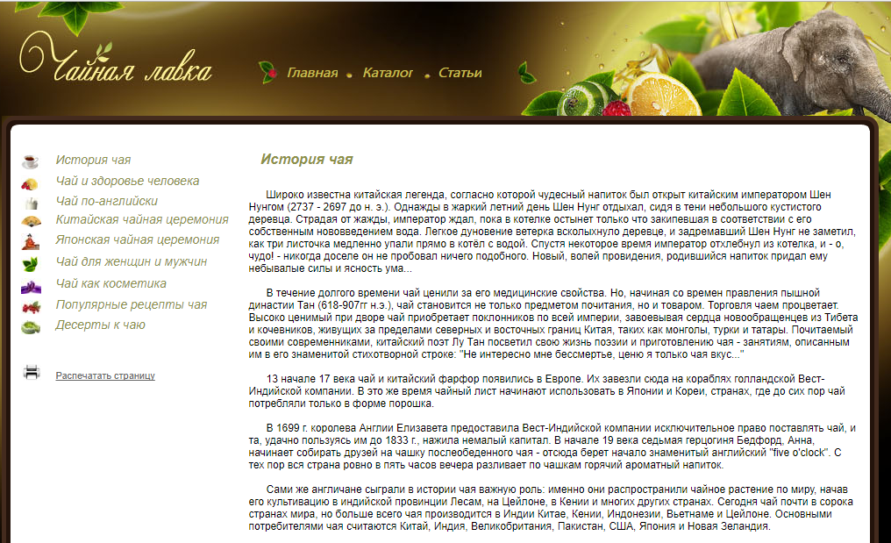

Рисунок А.2 – Страница со статьёй «История чая»

# ПРИЛОЖЕНИЕ Б Фрагменты листинга

Листинг Б1 – Файл lock.php

Запрос и проверка имени и пароля пользователя при переходе к администраторской части сайта.

<?php

include("manager\include.dat");

if (!isset($_SERVER['PHP_AUTH_USER'])) {

Header ("WWW-Authenticate: Basic realm=\"Enter username and password\"");

Header ("HTTP/1.0 401 Unauthorized");

exit();

}

else {

if (!get_magic_quotes_gpc()) {

$_SERVER['PHP_AUTH_USER'] = mysql_escape_string($DB,$_SERVER['PHP_AUTH_USER']);

$_SERVER['PHP_AUTH_PW'] = mysql_escape_string($DB,$_SERVER['PHP_AUTH_PW']);

}

if( $_SERVER['PHP_AUTH_USER'] != "user" || $_SERVER['PHP_AUTH_PW'] != "pass")

{

Header ("WWW-Authenticate: Basic realm=\"Enter username and password\"");

Header ("HTTP/1.0 401 Unauthorized");

exit();

}

}

?>

Листинг Б2 – Файл grass_smesi.php

Создание и удаление таблицы травяных смесей, занесение информации о смеси и удаление информации о смеси.

<html> <head>

<meta http-equiv="Content-Type" content="text/html; charset=utf-8" />

<title>Травяная смесьная лавка</title>

<link href="../../css/index1.css" rel="stylesheet" type="text/css" />

</head>

<body class="bg_catalog">

<div class="box">

<ul class="top_menu">